实验报告
实验第 1 课：题目：设计基于51的发光二极管控制电路
学号 | 202441401033 | 班级 | 1班
姓名 | 唐俊 | 团队or个人 | 个人
电路图（并对其中元器件进行标注） | 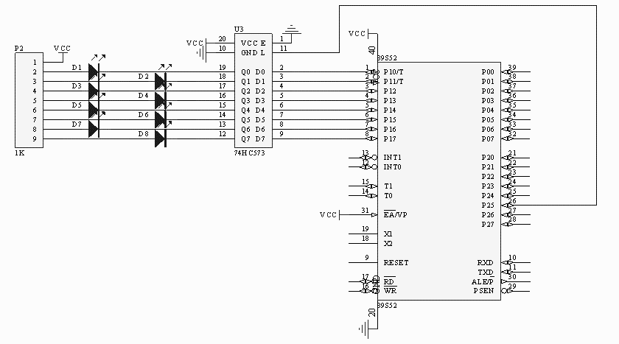  注：能用AD可以用AD画，不能用的可以手绘
实验一：难度：简单
实验目标 | 开始数码管不显示，按下矩阵键盘后，在数码管上显示0~F，6个同时显示（静态）
实验代码 并对难点进行标注 | #include<reg52.h>  #define uint unsigned int  #define uchar unsigned char  sbit dula = P2^6;  sbit wela = P2^7;  uchar code table[] = {  0x3f, // 0  0x06, // 1  0x5b, // 2  0x4f, // 3  0x66, // 4  0x6d, // 5  0x7d, // 6  0x07, // 7  0x7f, // 8  0x6f, // 9  0x77, // A  0x7c, // B  0x39, // C  0x5e, // D  0x79, // E  0x71, // F  0x00 // ??(??16)  };  uchar key_value = 16;  void delay(uint z) {  uint x, y;  for(x = z; x > 0; x--)  for(y = 110; y > 0; y--);  }  uchar keyscan() {  uchar temp;  P3 = 0xfe;  temp = P3;  temp &= 0xf0;  if(temp != 0xf0) {  delay(5);  temp = P3;  temp &= 0xf0;  if(temp != 0xf0) {  switch(P3) {  case 0xee: key_value = 0; break;  case 0xde: key_value = 1; break;  case 0xbe: key_value = 2; break;  case 0x7e: key_value = 3; break;  }  while((P3 & 0xf0) != 0xf0);  }  }  P3 = 0xfd;  temp = P3;  temp &= 0xf0;  if(temp != 0xf0) {  delay(5);  temp = P3;  temp &= 0xf0;  if(temp != 0xf0) {  switch(P3) {  case 0xed: key_value = 4; break;  case 0xdd: key_value = 5; break;  case 0xbd: key_value = 6; break;  case 0x7d: key_value = 7; break;  }  while((P3 & 0xf0) != 0xf0);  }  }  P3 = 0xfb;  temp = P3;  temp &= 0xf0;  if(temp != 0xf0) {  delay(5);  temp = P3;  temp &= 0xf0;  if(temp != 0xf0) {  switch(P3) {  case 0xeb: key_value = 8; break;  case 0xdb: key_value = 9; break;  case 0xbb: key_value = 10; break;  case 0x7b: key_value = 11; break;  }  while((P3 & 0xf0) != 0xf0);  }  }  P3 = 0xf7;  temp = P3;  temp &= 0xf0;  if(temp != 0xf0) {  delay(5);  temp = P3;  temp &= 0xf0;  if(temp != 0xf0) {  switch(P3) {  case 0xe7: key_value = 12; break;  case 0xd7: key_value = 13; break;  case 0xb7: key_value = 14; break;  case 0x77: key_value = 15; break;  }  while((P3 & 0xf0) != 0xf0);  }  }  return key_value;  }  void main() {  wela = 1;  P0 = 0xc0;  wela = 0;  while(1) {  dula = 1;  P0 = table[keyscan()];  dula = 0;  }  }
实验结果 | 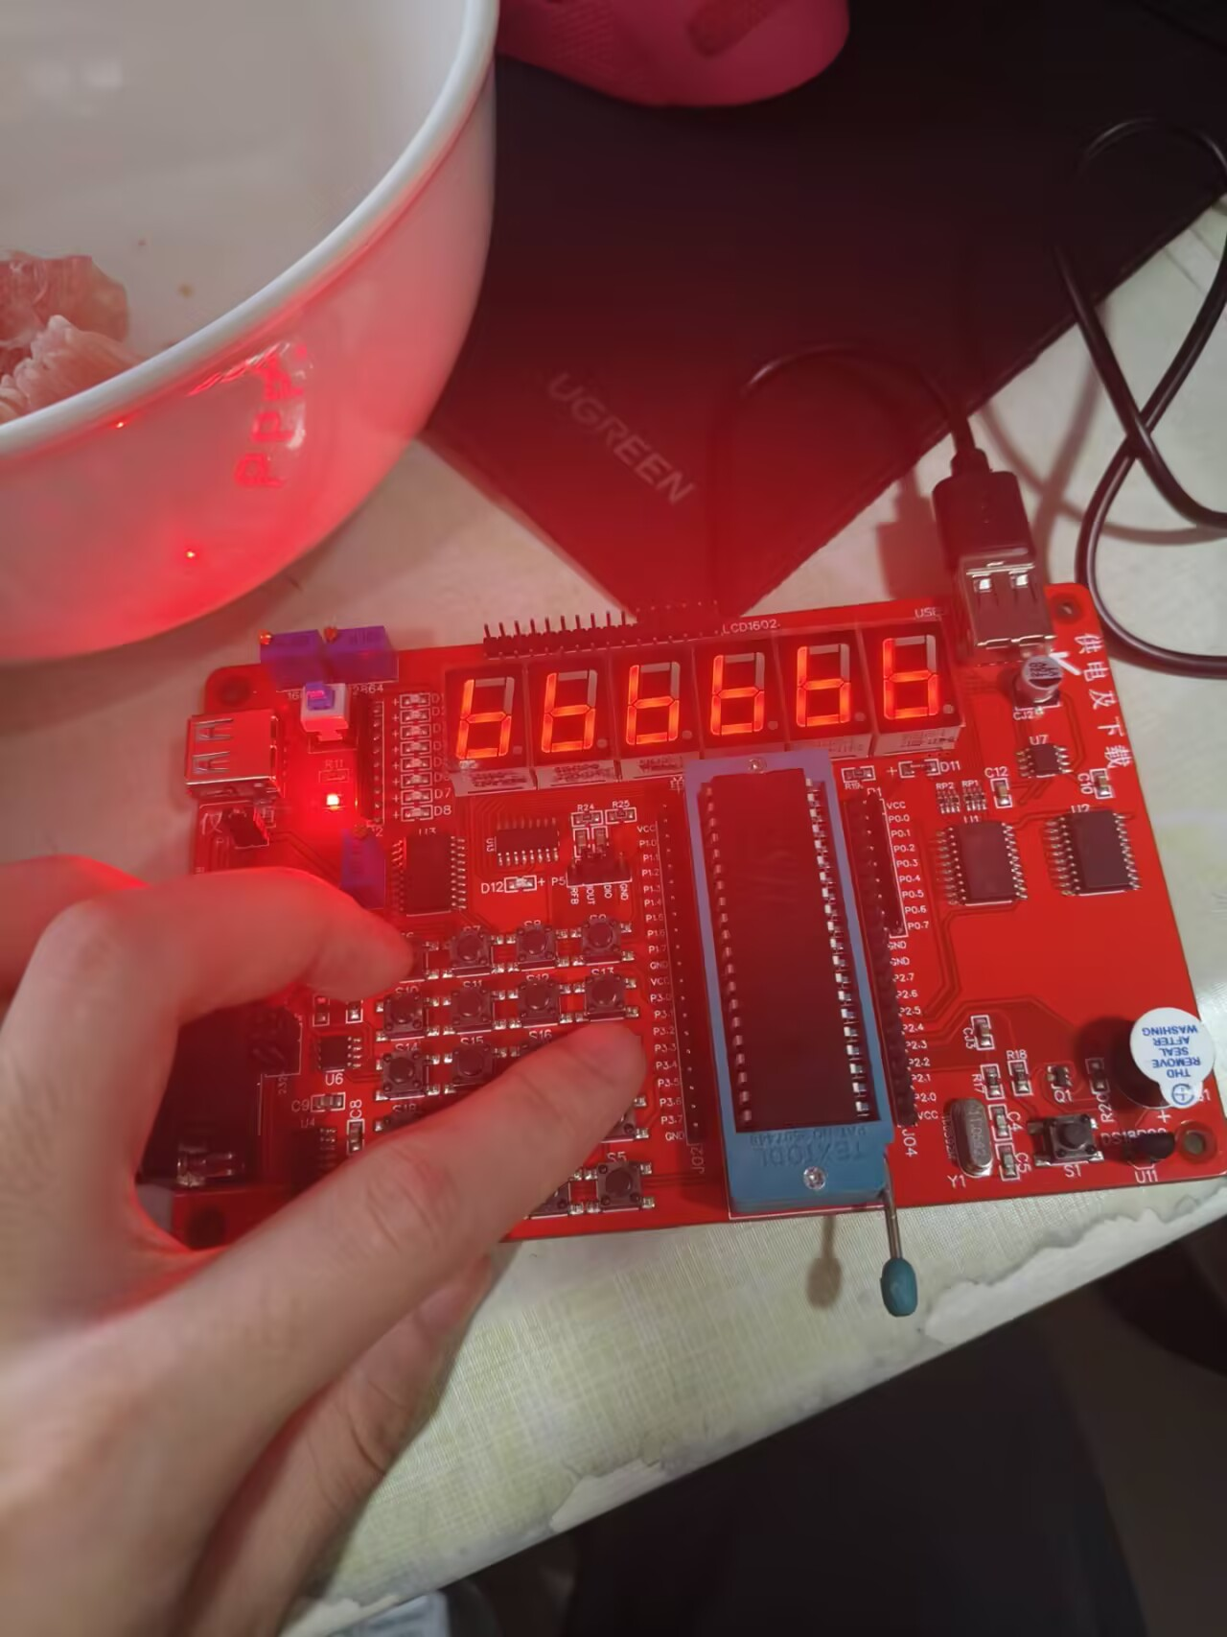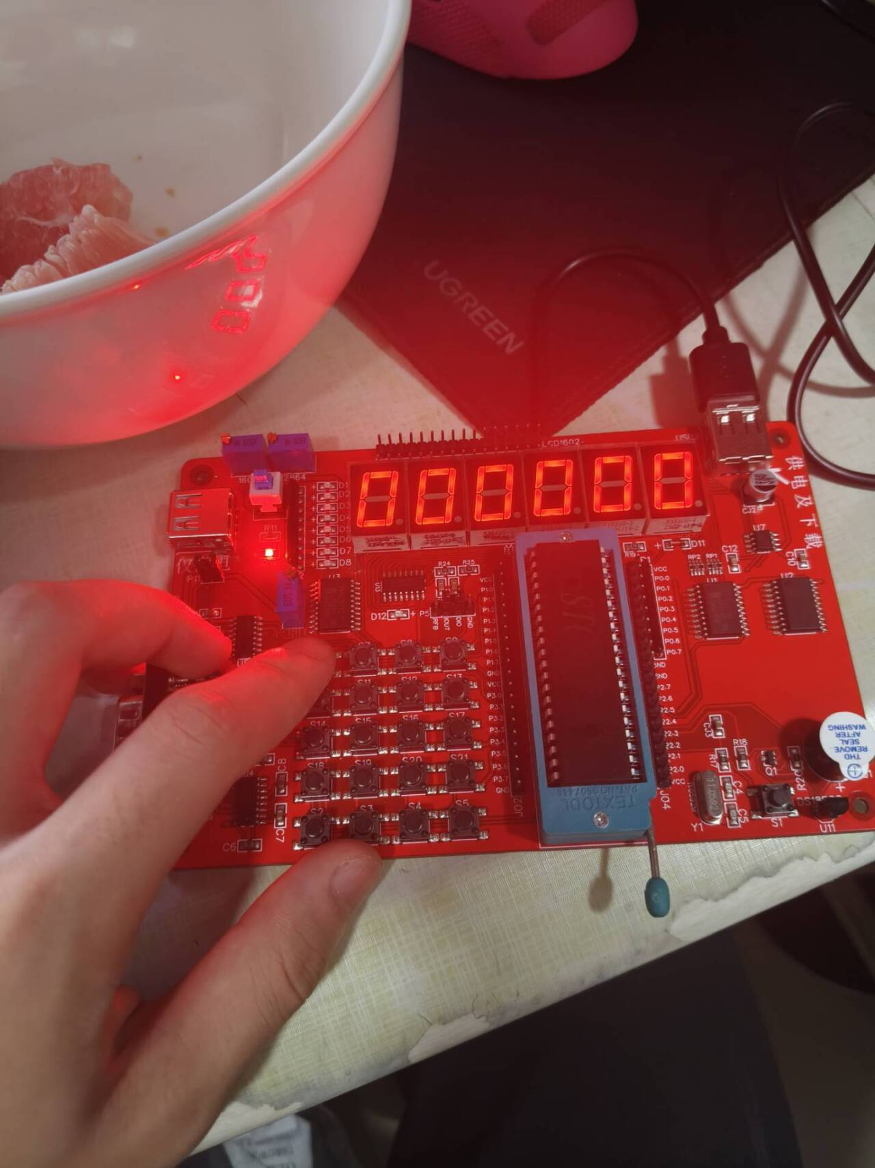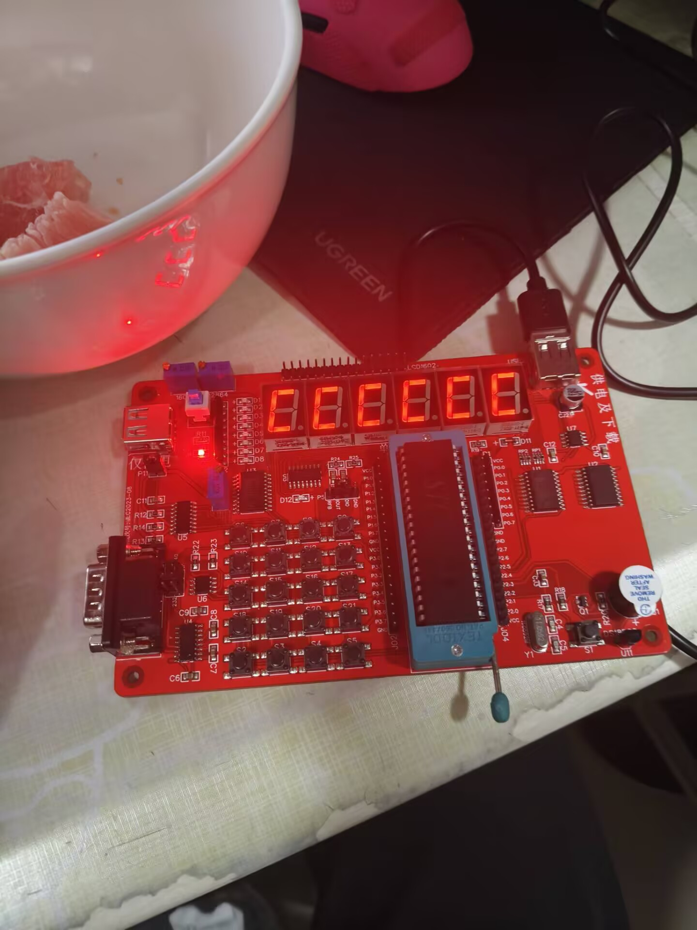
实验二：难度：一般
实验目标 | 你学号后三位xyz（十进制）转成八进制（abcd），按照这个顺序：第a+1闪一下，第b+1闪一下，第c+1闪一下，第d+1闪一下。循环闪烁。并体现while（1）这个功能。
实验代码并对难点进行标注
实验结果 | 注：照片及描述
实验三：难度：
实验目标
实验代码并对难点进行标注
实验结果 | 注：照片及描述
实验总结

